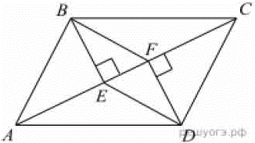
Задание 18. (24) В параллелограмме ABCD проведены перпендикуляры BE и DF к диагонали AC (см. рисунок). Докажите, что BFDE — параллелограмм.

